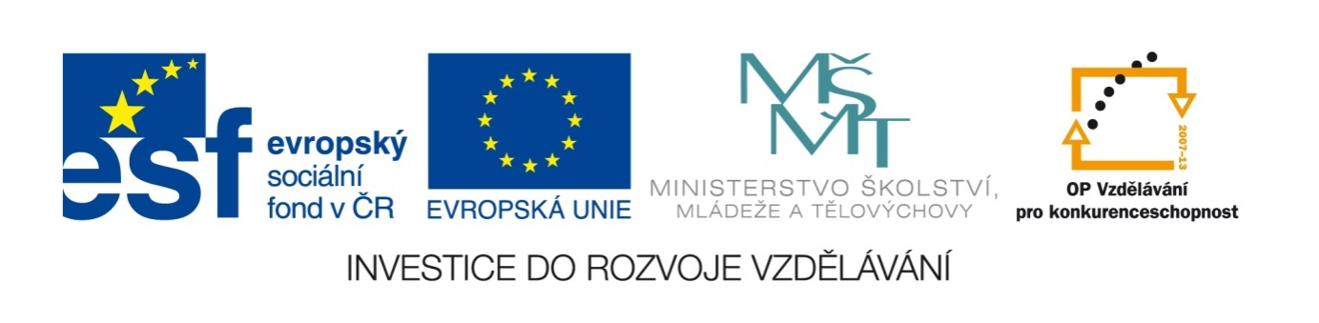

Název školy | Plavská škola
Autor | Mgr. Jana Kneřová
 | VY_32_INOVACE_17_PRV_Obratlovci_ obojživelníci_PL
Téma | PRV 3 – Živá příroda
Číslo projektu  Anotace | CZ.1.07/1.4.00/21.1135  Řešení křížovky na téma SKOKAN. Popisování stavby těla mloka. Rozdíly mezi tělem žáby a mloka. Hledání jména rosničky zelené. Práce samostatná, je možné pracovat i ve skupinách.  Rozvoj logického a tvořivého myšlení.

Obratlovci - obojživelníci – PL

- Vyluštěte křížovku:

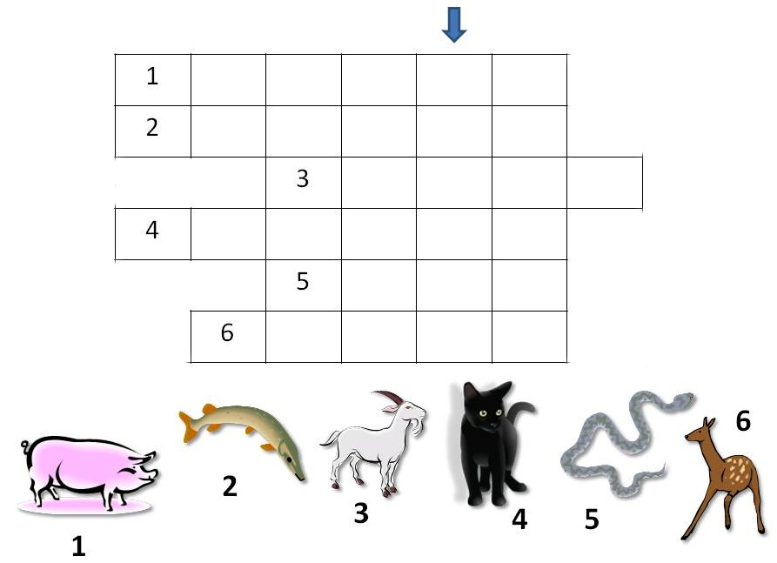

Tajenka: hnědý

- Patří mezi (zabarvi správnou odpověď):

MLOKY - ŽÁBY

- Poznáš ho mezi ostatními?
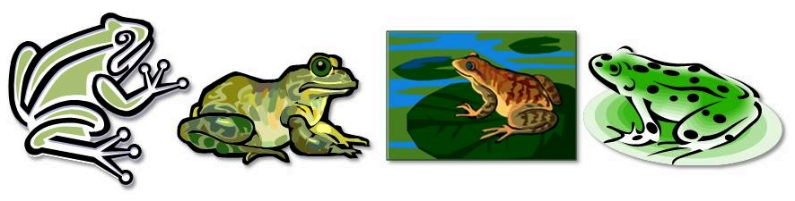

- Mezi obojživelníky patří i mloci. Popiš tělo mloka skvrnitého:
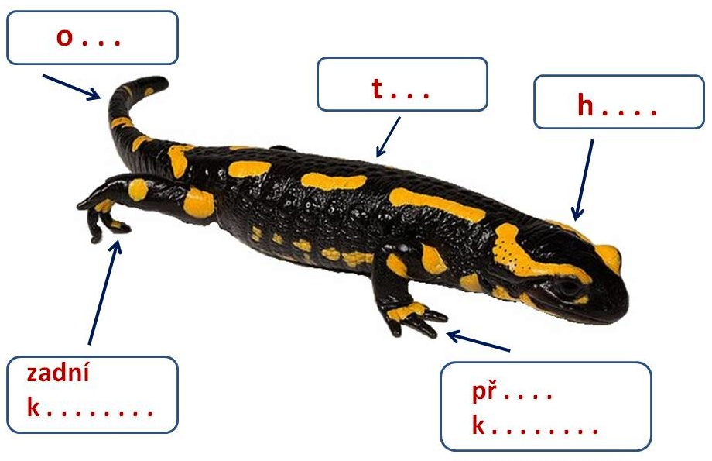

- Napiš aspoň dva základní rozdíly mezi tělem mloka a žáby:

a) žába má ………………………………………………………………..

b) mlok má ……………………………………………………………….

- Jak se jmenuje žába, která má na nohou takové terčíky, které jí slouží ke šplhání po stromech? Napiš celé její jméno:
Nápověda: zabarvi každé čtvrté písmeno:

kosratlopeksatenopliskočopakstra

Obratlovci - obojživelníci – PL - řešení

- Vyluštěte křížovku:

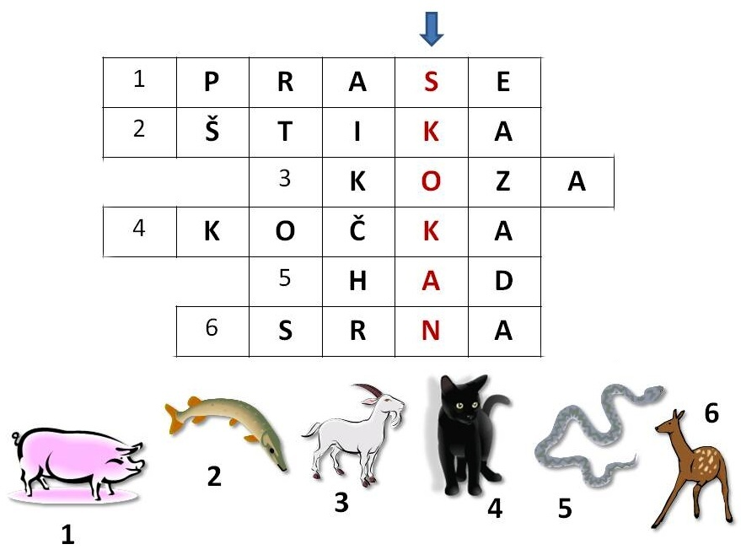

Tajenka: SKOKAN hnědý

- Patří mezi (zabarvi správnou odpověď):

MLOKY - ŽÁBY

- Poznáš ho mezi ostatními?
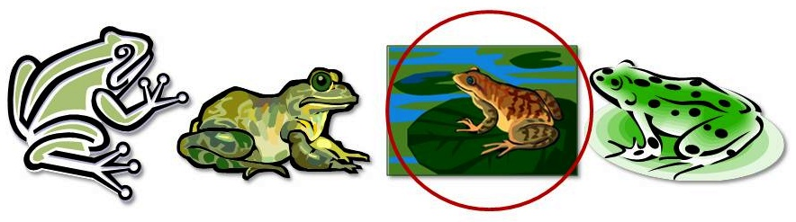

- Mezi obojživelníky patří i mloci. Popiš tělo mloka skvrnitého:
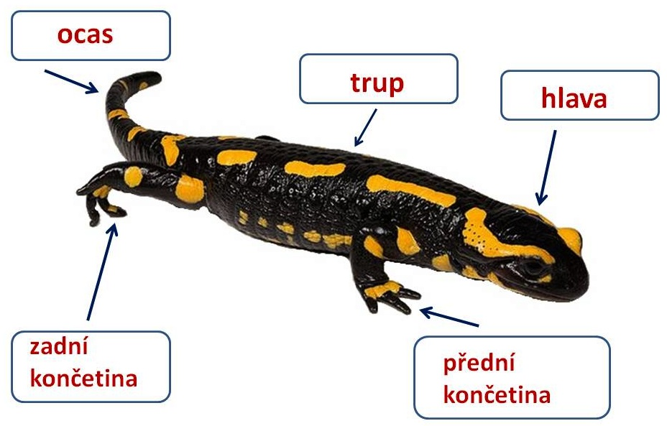

- Napiš aspoň dva základní rozdíly mezi tělem mloka a žáby:

a) žába má silné zadní nohy

b) mlok má ocas

- Jak se jmenuje žába, která má na nohou takové terčíky, které jí slouží ke šplhání po stromech? Napiš celé její jméno:
Nápověda: zabarvi každé čtvrté písmeno:

kosratlopeksatenopliskočopakstra

rosnička zelená

Obrázky:
Mlok skvrnitý – upraveno - DIDIER DESCOUENS. Wikipedia.cz [online]. [cit. 4.5.2013]. Dostupný na WWW: http://upload.wikimedia.org/wikipedia/commons/1/1b/Salamandra_salamandra_MHNT_1.jpg?uselang=cs
www.office.microsoft.com

